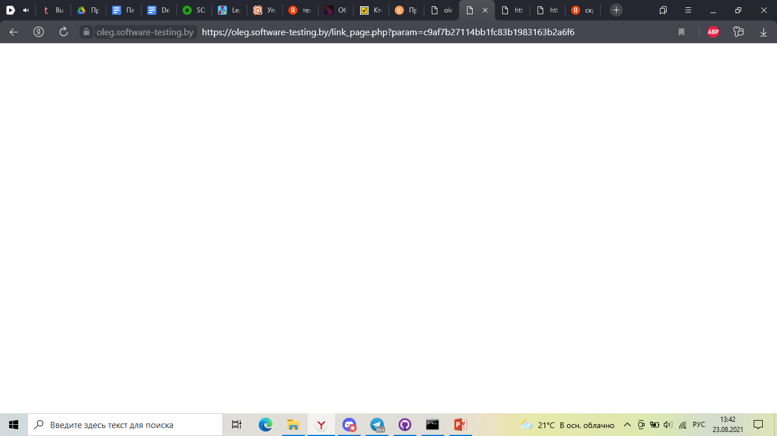

Скриншот с URL Link#1.

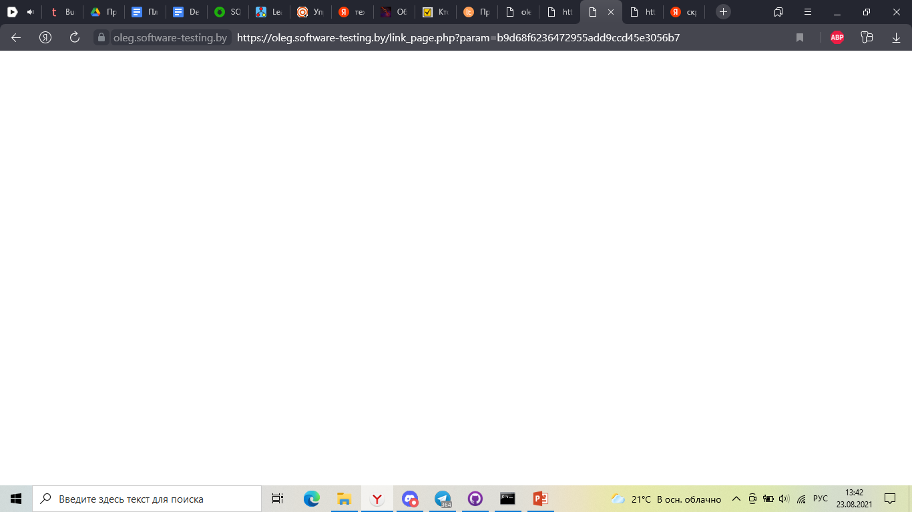

Скриншот URL Link#2.

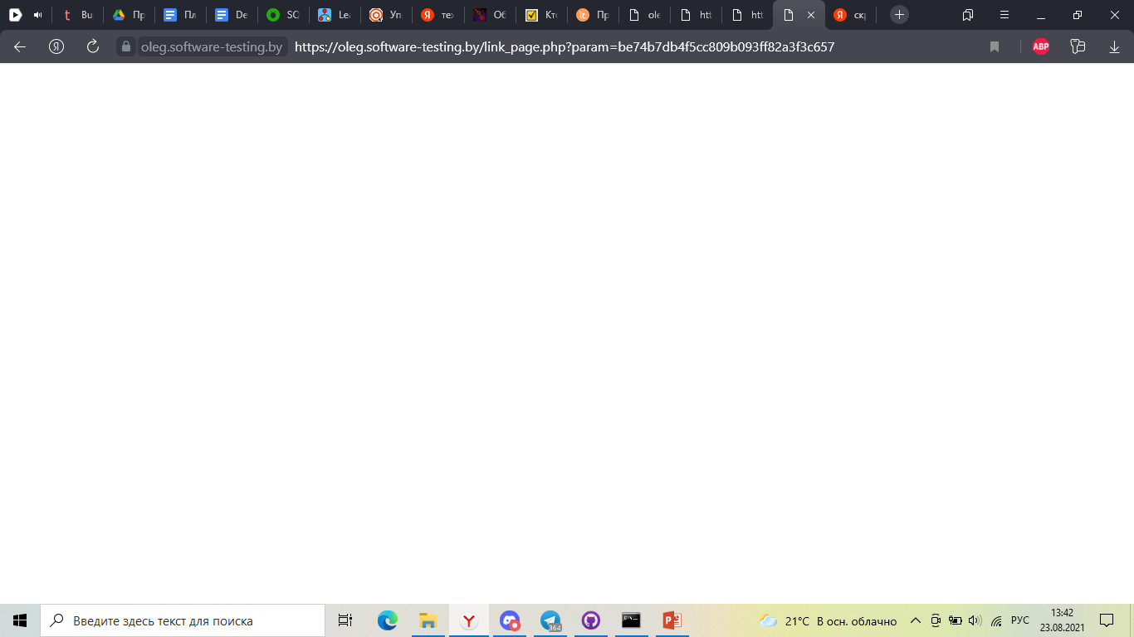

Скриншот URL Link#3.

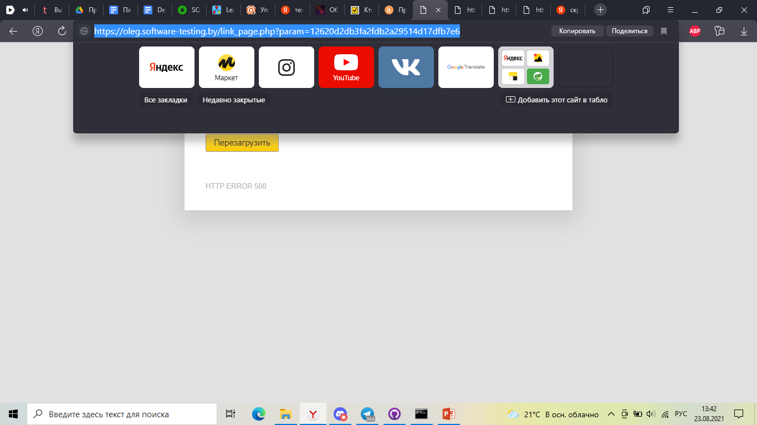

Скриншот URL Link#4. Сервер возвращает код 500 – внутренняя ошибка сервера.

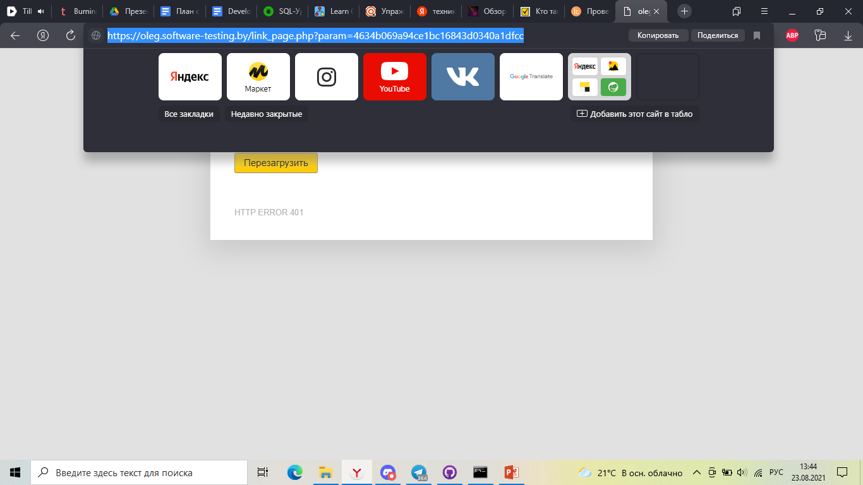

Скриншот URL Link#5. Сервер возвращает код 401 – необходимо аутенфицироваться.

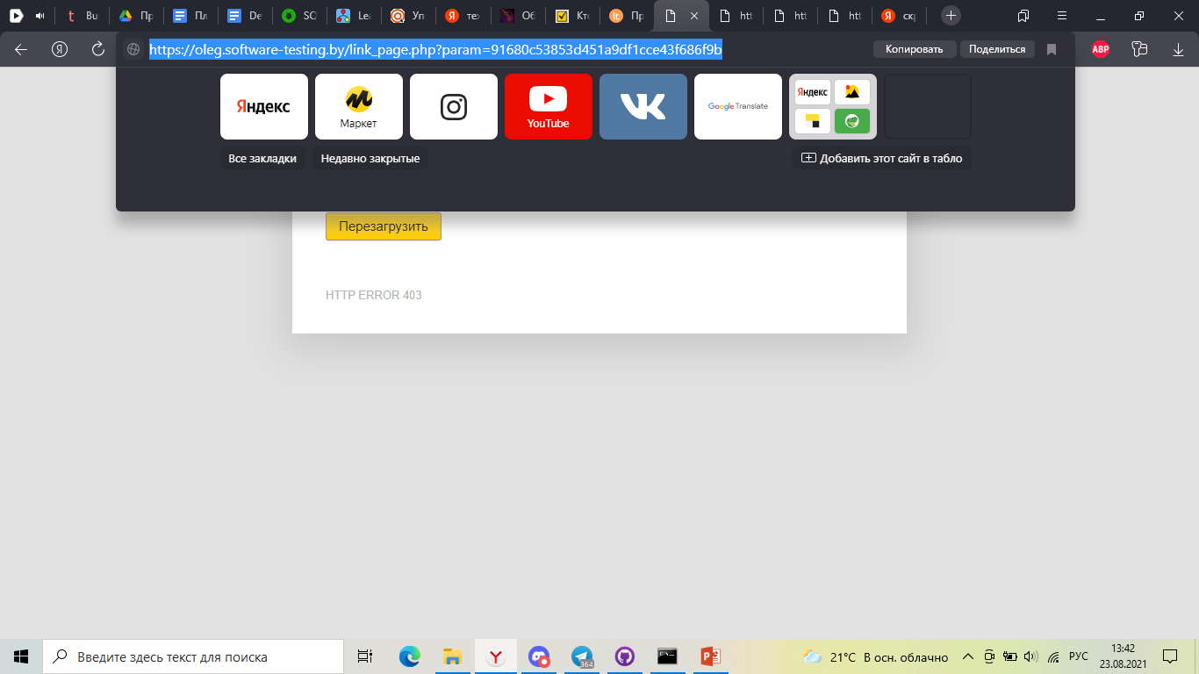

Скрин botton #6, невидимая. Выдает ошибку 403 – нет доступа.

1. Код 404 сообщает, что страница не найдена. В данном случае надо проверить правильность введенного адреса и связь с интернетом. Если ошибка сохраняется, вероятно, есть ошибка на сервере. Тогда нужно узнать у разработчиков информацию о данной странице.
2. Код 403 – нет доступа. Запросить права для всех страниц данного приложения, если их нет. Либо же для тестирования данной функции необходимо авторизоваться.